Nombre del proyecto:
Base de datos para parqueadero

Integrantes:
Mauricio Berbeo Murcia (Analista de contexto)
Gabriela Guio Santibañez (Analista de negocio)
Julián Eduardo Romero Martínez (Analista funcional y modelador conceptual)
Laura Sofia Triana Lopez (Documentador)

Asignatura:
Base de Datos

Fecha:
Marzo 2026

4.2. Contexto y Justificación
En la actualidad, muchos parqueaderos pequeños y medianos gestionan su información de manera manual o semimanual, utilizando cuadernos, hojas sueltas o formatos impresos para registrar los datos de los vehículos. Esta situación es común en parqueaderos públicos ubicados en zonas urbanas, como los que se encuentran en el centro de Chía, donde el control de la información se realiza principalmente de forma manual. En estos casos, los datos de ingreso y salida de los vehículos se anotan en hojas físicas, lo que depende completamente de la atención y organización de la persona encargada.
Este tipo de administración puede ser suficiente en etapas iniciales o cuando el flujo de vehículos es bajo; sin embargo, a medida que aumenta el número de clientes y transacciones diarias, el manejo manual de la información se vuelve poco eficiente y propenso a errores. Problemas como registros incompletos, pérdida de hojas, confusión en los horarios o errores en los cobros son situaciones frecuentes en este tipo de parqueaderos pequeños.
Por otro lado, existen parqueaderos más grandes, como los ubicados en centros comerciales o administrados por empresas como City Parking, donde se utilizan sistemas más organizados y herramientas tecnológicas para el control de la información. Estos sistemas permiten un mejor manejo de los datos y reducen considerablemente los errores humanos. Un ejemplo de esto son los parqueaderos de centros comerciales, el uso de sistemas automatizados facilita el control del ingreso, salida y pago de los vehículos de manera rápida.
En este contexto, surge la necesidad de analizar cómo una base de datos podría mejorar la gestión de la información en un parqueadero, incluso desde un enfoque teórico. El estudio de este tipo de solución permite comparar los métodos tradicionales con alternativas más organizadas y eficientes, y comprender la importancia del uso adecuado de bases de datos en la administración de información en escenarios reales.
El problema principal identificado es la falta de un sistema organizado para almacenar y consultar la información relacionada con los vehículos, los usuarios, los horarios de entrada y salida, y los pagos realizados. Al no contar con una estructura clara, se dificulta el control del flujo de vehículos, el cálculo correcto de tarifas y la generación de reportes básicos, como el número de vehículos atendidos en un día o los ingresos generados en un periodo determinado.
Actualmente, la información en un parqueadero tradicional suele gestionarse de forma manual. Los datos de ingreso y salida de los vehículos se anotan en registros físicos o, en algunos casos, en archivos digitales simples que no están diseñados específicamente para este fin. Este método depende en gran medida del factor humano, lo que aumenta la posibilidad de errores como datos incompletos, registros duplicados o pérdida de información. Además, la consulta de datos históricos se vuelve lenta y poco práctica.
Entre las principales dificultades que presenta esta forma de gestión se encuentran la falta de organización, la duplicación de información, la dificultad para mantener los datos actualizados y la ausencia de mecanismos de seguridad. También es común que no exista un respaldo adecuado de la información, lo que implica un alto riesgo en caso de extravío o daño de los registros, además de que existe la posibilidad de que los registros físicos se pierdan o se dañen. Estas limitaciones afectan directamente la eficiencia del proceso y la calidad del servicio ofrecido a los usuarios del parqueadero.
El impacto de estas dificultades se refleja tanto en los usuarios como en los procesos internos. Para los usuarios, los errores en los registros pueden generar cobros incorrectos, tiempos de espera más largos y una percepción negativa del servicio. Para la administración del parqueadero, la falta de información confiable dificulta la toma de decisiones, el control de ingresos y la planificación de mejoras en el servicio.
Ante esta situación, la implementación teórica de una base de datos se plantea como una solución adecuada para organizar, almacenar y gestionar de manera eficiente la información del parqueadero. Una base de datos permitiría centralizar los datos, reducir errores, facilitar la consulta de información y garantizar la integridad de los registros. Además, proporcionaría una base sólida para el desarrollo futuro de un sistema automatizado, adaptándose al crecimiento del parqueadero y a nuevas necesidades operativas.
4.3. Actores y mapa funcional / diagrama de contexto
Para el diseño del Sistema de Parqueadero Público, es fundamental establecer los límites del software y comprender cómo interactúa con su entorno. A continuación, se definen las entidades involucradas y se presenta el diagrama de contexto que modela estos intercambios de información.
4.3.1 Identificación de actores (usuarios del sistema y entidades externas)
Se han identificado cuatro actores principales que interactúan con el sistema, clasificados según su nivel de operación:
- Empleado / Cajero (Usuario del sistema): Es el actor operativo que gestiona el día a día. Interactúa directamente con la interfaz del software para registrar las entradas y salidas de los vehículos, consultar la disponibilidad de espacios físicos y ejecutar el proceso de facturación final.
- Administrador (Usuario del sistema): Es el usuario con privilegios estratégicos. Su función principal es parametrizar las reglas del negocio, configurando las tarifas, gestionando la base de datos de empleados y analizando los reportes de ocupación e ingresos generados por el sistema.
- Cliente / Conductor (Actor externo): Es el consumidor final del servicio. Aunque no manipula el software directamente, es el actor que detona el flujo de información al proveer los datos de su vehículo (placa) al momento de ingresar, y al realizar el pago al momento de salir.
- Pasarela de Pagos / Banco (Actor externo): Es la plataforma tecnológica de terceros encargada de procesar las transacciones financieras digitales (tarjetas o transferencias). Actúa como un sistema de validación externo indispensable para cerrar el ciclo de servicio.

4.3.2 Mapa Funcional (Diagrama de Contexto)
El siguiente diagrama de contexto ilustra la arquitectura de alto nivel del sistema propuesto. En el centro se encuentra el Sistema de Parqueadero Público, el cual recibe entradas de los actores externos y devuelve salidas procesadas, abstrayendo la lógica interna de la base de datos.
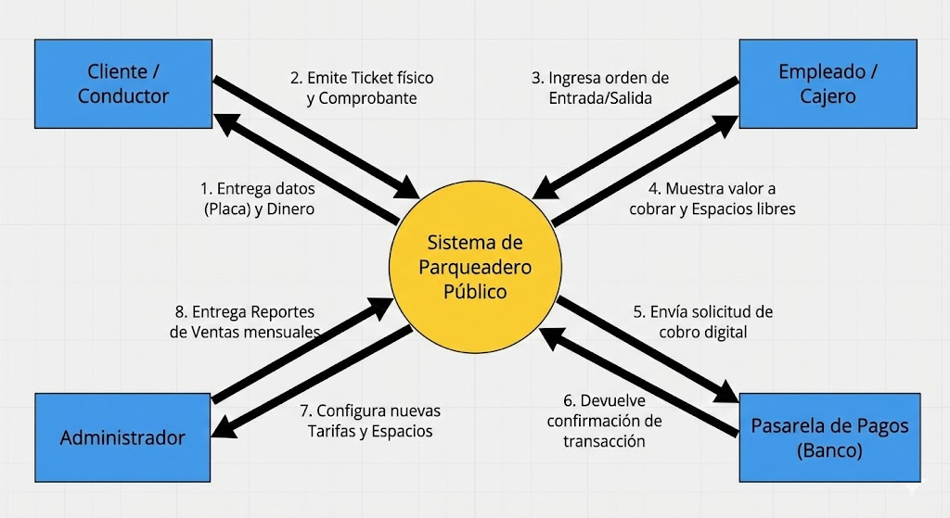
4.3.3 Flujo de información y explicación del diagrama
El diagrama representa cómo fluye la información entre el sistema propuesto y los actores externos. Las interacciones numeradas se explican de la siguiente manera:
- Flujo con el Cliente: El proceso inicia cuando el conductor entrega los datos de su vehículo (placa) y, posteriormente, el dinero del servicio. Como respuesta, el sistema emite un ticket físico de entrada y un comprobante de pago al finalizar la estancia.
- Flujo con el Empleado: El empleado ingresa al sistema las órdenes formales (registro de entrada o salida). El sistema procesa esta orden y devuelve en pantalla el cálculo automático del valor a cobrar, así como el estado en tiempo real de los espacios libres.
- Flujo con la Pasarela de Pagos: Al momento de la liquidación, el sistema envía una solicitud de cobro digital con el monto exacto a la entidad bancaria. El banco procesa la solicitud y devuelve una confirmación de transacción (aprobada o rechazada) para autorizar la salida del vehículo.
- Flujo con el Administrador: El administrador inyecta información de configuración al sistema, como actualizaciones en los valores de las tarifas o la creación de nuevos espacios. El sistema utiliza esta configuración y los datos históricos para entregarle reportes mensuales de ventas y rendimiento.
4.4. Reglas de negocio preliminares

Reglas estáticas (integridad)
RN-01 (Estática): Ticket obligatorio y consecutivo por ingreso
Descripción: Todo ingreso debe generar un Ticket con un código único y consecutivo (no reutilizable).
Justificación: Evita pérdida de control y facilita auditoría cuando antes se usaban hojas sueltas o registros sin orden.
RN-02 (Estática): Registro mínimo obligatorio por ticket
Descripción: No se permite guardar un ticket sin: placa, fecha/hora de entrada, tipo de vehículo, y cupo asignado (si el parqueadero maneja cupos).
Justificación: Ataca el problema de registros incompletos típicos del manejo manual y reduce cobros incorrectos.
RN-03 (Estática): Placa única en tickets activos
Descripción: No puede existir más de un ticket abierto para la misma placa al mismo tiempo.
Justificación: Evita duplicación de entradas y confusión en horarios/cobros.
RN-04 (Estática): Integridad de tiempos
Descripción: Para cada ticket:
- hora_salida solo puede existir si hora_salida > hora_entrada.
- Si el ticket está Abierto, hora_salida debe ser NULL.
Justificación: Evita inconsistencias que generan errores en el cálculo de tarifas y discusiones con usuarios.
RN-05 (Estática): Tarifa vigente obligatoria para calcular cobro
Descripción: Todo ticket debe asociarse a una tarifa vigente según tipo_vehículo y tipo_cobro (por minuto/hora/ fracción/día).
Justificación: Elimina cobros “a ojo” o por memoria del encargado y reduce errores humanos.

Reglas dinámicas (proceso)
RN-06 (Dinámica): Ingreso → creación de ticket + trazabilidad del encargado
Evento: Se registra la entrada de un vehículo.
Condición: La placa no tiene ticket abierto (RN-03) y se capturan datos mínimos (RN-02).
Resultado en los datos:
Se crea Ticket estado = Abierto con hora_entrada = NOW().
Se registra quién lo creó (campo usuario_operador o cajero).
(Opcional) Cupo pasa a Ocupado.
Impacto directo: reduce duplicados y deja evidencia para auditoría.
RN-07 (Dinámica): Corrección controlada de datos (sin “tachones”)
Evento: Se necesita corregir un dato del ticket (placa, tipo, hora, cupo).
Condición: El ticket está Abierto o si está cerrado, solo puede corregirse con rol autorizado (Administrador).
Resultado en los datos:
No se sobrescribe “en silencio”: se genera un registro en HistorialCambios (qué cambió, antes/después, quién, fecha).
Se actualiza el ticket.
Impacto directo: resuelve el problema manual de “corregir sobre papel” sin control y evita fraudes/errores invisibles.
RN-08 (Dinámica): Salida → cierre de ticket y cálculo automático
Evento: Se registra salida del vehículo.
Condición: El ticket está Abierto y corresponde a la placa.
Resultado en los datos:
Se actualiza hora_salida = NOW() y estado = Cerrado pendiente de pago (si no se paga aún).
Se calcula duración y valor_calculado según tarifa vigente (RN-05).
Impacto directo: elimina confusión de horarios y minimiza cobros incorrectos.
RN-09 (Dinámica): Pago → registro de pago y cierre final
Evento: Se registra un pago.
Condición: Ticket en Cerrado pendiente de pago y valor_calculado definido.
Resultado en los datos:
Se crea registro en Pagos (método, monto, referencia, fecha, operador).
Ticket cambia a estado Pagado/Cerrado.
Impacto directo: permite reportes reales de ingresos y evita “pagos no registrados” por pérdida de papel.
RN-10 (Dinámica): Respaldo y seguridad de la información (anti-pérdida)
Evento: Fin de jornada (cierre diario) o intervalo programado (ej. cada 2 horas).
Condición: Existen tickets/pagos del periodo.
Resultado en los datos:
Se genera un CierreDiario con totales (vehículos atendidos, ingresos, medios de pago).
Se marca el periodo como “cerrado” (solo lectura salvo admin).
(Si se implementa) se registra que hubo backup o exportación del cierre.
Impacto directo: ataca el riesgo crítico del escenario manual: pérdida/daño/extravío de registros y falta de reportes.
4.5 Alcance y delimitación del proyecto
Considerando que el proyecto consiste en desarrollar un sistema de gestión para un parqueadero público, este debe incluir: un control de flujo vehicular, administración de espacios físicos, información de los clientes, y el seguimiento de cobros por cada servicio.
¿Qué incluirá el sistema?
- Gestión de Actores: Registro y manejo de los datos de los clientes y empleados responsables de los registros.
- Gestión de Vehículos: Información correspondiente a cada vehículo ingresado (placa, tipo, marca, color).
- Inventario de espacios: estado (libre/ocupado) y ubicación (código del espacio).
- Tarifas: Control de costos según el tipo de vehículo y el tiempo de la estancia.
- Cierre de transacción: Generación del recibo de entrada y salida, garantizando el cumplimiento del pago.
¿Qué NO incluirá el sistema?
- Sistema de reservas: No se permitirá reservar espacios vía web, todo se gestiona de manera primero en llegar-primero en servir.
- Gestión de cámaras y hardware: El costo del hardware y el sistema no están comprendidos.
- Compras de suministros: No se gestiona la contabilidad de los suministros (papelería, servicios públicos, etc.)
Priorización tipo MoSCoW
Categoría | Funcionalidad / Requerimiento
Must Have (Obligatorio) | Registro de Placa y asignación de Espacio, cálculo automático de cobro basado en la tarifa y generación del registro de Pago. Validación de cupos en tiempo real.
Should Have (Deseable) | Vinculación de vehículos con clientes específicos y auditoría de transacciones por empleado.
Could Have (Podría ser) | Reportes estadísticos de los tipos de vehículos que más frecuentan el sitio y alertas de espacios disponibles por piso/zona.
Won't Have (No se hará) | App para que el cliente vea su factura desde el celular o fidelización mediante puntos por uso.
(Simões, 2020)
Alcance viable para el semestre.
El proyecto se limitará a la implementación de las 7 entidades principales:
- CLIENTE: Gestión de usuarios del servicio.
- VEHICULO: Registro técnico de la unidad.
- EMPLEADO: Control de quién procesa el servicio.
- ESPACIO: Disponibilidad física.
- TARIFA: Parametrización de precios.
- TICKET: Evidencia del servicio en curso.
- PAGO: Cierre contable de la transacción.
4.6 Inventario preliminar de entidades
Este apartado presenta el avance conceptual de la estructura de la base de datos para el Sistema de Parqueadero Público. Siguiendo las mejores prácticas para un alcance viable y manejable, se han definido 7 entidades principales que soportan tanto la información estática del negocio (catálogos) como la información transaccional (operación diaria).

4.6.1 Tabla de Entidades
A continuación, se detalla el inventario preliminar de cada entidad, su propósito dentro del sistema, sus atributos clave (incluyendo las referencias a otras tablas) y la posible llave primaria que garantizará la unicidad de los registros.
Nombre de la entidad | Descripción | Atributos clave | Posible Llave Primaria (PK)
CLIENTE | Almacena la información de los usuarios dueños de los vehículos, permitiendo un registro histórico. | nombre, telefono, tipo_cliente | id_cliente (INT)
VEHICULO | Registra los datos de los automóviles o motocicletas que ingresan a las instalaciones. | marca, color, tipo, id_cliente (FK) | placa (VARCHAR)
ESPACIO | Representa los cajones físicos de estacionamiento disponibles dentro del parqueadero. | codigo, estado, tipo_ubicacion | id_espacio (INT)
TARIFA | Catálogo paramétrico con los precios y reglas de cobro según el tipo de vehículo o fracción de tiempo. | nombre, valor, unidad_tiempo | id_tarifa (INT)
EMPLEADO | Personal operativo o administrativo que gestiona el sistema y atiende a los clientes. | nombre, rol, turno | id_empleado (INT)
TICKET | Entidad transaccional central. Registra cada visita de un vehículo, uniendo todas las entidades operativas. | fecha_entrada, fecha_salida, estado, placa (FK), id_espacio (FK), id_empleado (FK), id_tarifa (FK) | id_ticket (INT)
PAGO | Registra la facturación final, el monto y el método de pago asociado a un ticket cerrado. | fecha_pago, total, metodo_pago, id_ticket (FK) | id_pago (INT)

4.6.2 Boceto inicial de Modelo Entidad–Relación
El siguiente diagrama representa el boceto inicial del Modelo Entidad-Relación (ER), utilizando notación "Pata de Gallo" (Crow's Foot) para definir las cardinalidades preliminares. La tabla TICKET actúa como la entidad resolutora (puente) que evita las relaciones directas de muchos a muchos entre los vehículos y los espacios físicos.
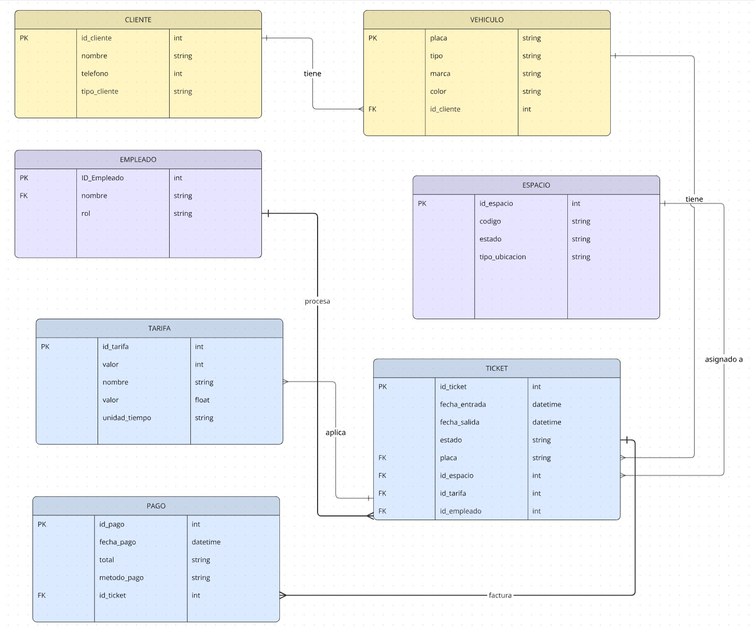
4.7 Bibliografía
Simões, C. (14 de julio de 2020). MoSCoW. ¿Qué es y cómo priorizar en el desarrollo de tu aplicación? ITDO. https://www.itdo.com/blog/moscow-que-es-y-como-priorizar-en-el-desarrollo-de-tu-aplicacion/
Silberschatz, A., Korth, H. F., & Sudarshan, S. (2020). Database System Concepts, Seventh Edition. https://www.mpgcamb.com/wp-content/uploads/2024/12/Abraham-Silberschatz-Henry-F.-Korth-S.-Sudarshan-Database-System-Concepts-McGraw-Hill-Education-2019.pdf

4.8. Evidencias de uso de IA
Ejemplo de prompt utilizado:
“Analiza el contenido del articulo MoSCoW. ¿Qué es y cómo priorizar en el desarrollo de tu aplicación? (https://www.itdo.com/blog/moscow-que-es-y-como-priorizar-en-el-desarrollo-de-tu-aplicacion/).
A partir de esto, estudia la tabla que fue creada para un proyecto de gestión de un parqueadero público. Dame sugerencias de como alinearlo mejor a los requerimientos y parámetros de MoSCoW descritos en el artículo.”
Síntesis de principales mejoras sugeridas:
1. Refuerzo del "Must Have": La sugerencia principal es incluir la validación de cupos en tiempo real. No basta con registrar la placa y cobrar; la base de datos debe ser capaz de impedir un ingreso si el inventario de espacios está lleno. Sin esto, el sistema es incompleto.
2. Prioridad en el "Should Have": Se sugiere dar mayor peso a la auditoría de transacciones por empleado. En un negocio de recaudo de efectivo, esto es crítico para evitar fraudes. Aunque el parqueadero puede "funcionar" sin ello, el riesgo de pérdida económica para el dueño es muy alto.
3. Delimitación del "Could Have": La sugerencia es clasificar aquí las funciones que dependen de lógica externa o sensores, como las alertas de disponibilidad por piso. Son excelentes para mejorar la experiencia del usuario, pero no impiden que el negocio cobre y opere si se omiten en la primera fase.
4. Firmeza en el "Won't Have": Se valida que el desarrollo de una App móvil o sistemas de fidelización permanezcan fuera del alcance actual. Esto protege los recursos del proyecto de base de datos, evitando que el equipo se distraiga en interfaces de usuario complejas antes de tener el motor de datos estable.
Reflexión grupal
- Aportaciones importantes de la IA: La Inteligencia Artificial trajo consigo aportaciones lógicas de negocio, ya que además de organizar información, también encontró fallas en las estructuras de los proyectos. Por lo que adaptó el sistema para que mediar la base de datos, logrando resultados más efectivos.
- ¿Cuáles han sido aplicadas? ¿Por qué?: Se aplicó en la validación de cupos en tiempo real para la categoría Must Have. Debido a que demostró que, sin un conteo automatizado de cupos disponibles, el sistema no lograría un buen control del sistema. Causando un sobre ingreso -la sobre venta de espacios existentes- impactando directamente en la función del parqueadero y la imagen hacia el cliente. Es decir, se volvió un requisito obligatorio para mantener un control eficaz y eficiente de la base de datos.
- ¿Cuáles no han sido aplicadas? ¿Por qué?: Para las categorías que hacen referencia a la auditoría detallada de empleados o el envío de recibos digitales, denominadas como ‘Should Have’ y ‘Could Have’ los ajustes no fueron aplicados. Ya que el objetivo no es el ideal para ellas. En el proyecto se busca consolidar un Producto Mínimo Viable (PMV) bajo restricciones de tiempo y presupuesto Por lo que, se decidió mantener un alcance simple con el fin de garantizar una entrega exitosa, sin la adición de complejidad en funciones administrativas o de impacto a los usuarios.
- Ventajas y limitantes en el uso de IA: Ventajas: Otorga una perspectiva externa al cuestionar el orden de los requisitos de negocio y optimizan la lógica de este, posteriormente, se escribe una línea de código. Para acciones como el brainstorming y la estructuración documental es de alto impacto y resultados efectivos.
Limitantes: El Cuaderno Notebooklm tiene una alta dependencia a la base de conocimiento del modelo donde el entorno de trabajo influye acorde a cómo procesa. Si el entorno no cuenta con fuentes actualizadas o documentos técnicos, la IA ofrece respuestas promedio. Por eso se usó una IA externa que se alimentó -como el blog ITDO- añadiendo un contexto real y de valor.

